‘NgOPPA ‘O VULCANO… e DOVE CURRETTE LA LAVA

Scheda tecnica della gita di gay e geo del 9 e 10 maggio 2009 SUL M. VESUVIO
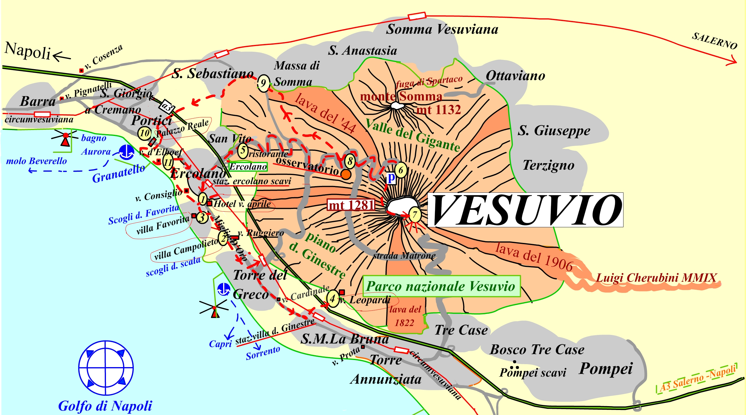

Da quando ha smesso di fumare nel ‘44, i tempi aurei del turismo sul Vulcano sono finiti, eppure il monte Vesuvio resta una meta d’eccezione… Guida letteraria lo scrittore Francesco Gnerre, l’architetto Tommaso Dore curerà l’aspetto artistico e Luigi Cherubini la parte escursionistica vera e propria. Il “Miglio D’Oro”, la litoranea tra il mare e il vulcano contornata dalle “ville vesuviane”, l’incombere del Monte che potrebbe (facendo i debiti scongiuri!) svegliarsi da un momento all’altro, il carattere romantico, la vicinanza degli scavi di Ercolano e Pompei, rende questi luoghi davvero unici.

- sabato 9 maggio:
IL MIGLIO D’ORO
Appuntamento all’atrio della stazione Termini, davanti al negozio della Nike, alle ore 9:00
Partenza da Termini alle 9:27 con treno IC Plus con arrivo a Napoli Centrale alle 11:36 (costo A/R 31,60 euro con tariffa “amica”).
Ritorno: 10 maggio Napoli Centrale Ic plus 20:24 >Roma Termini 22:33
Coincidenza col treno della Circumvesuviana delle 12:11 con arrivo alla stazione di “Ercolano Scavi” alle 12:40 circa, distante appena 300 metri dal nostro albergo (che dispone anche di parcheggio custodito) il prestigioso Miglio D’Oro Park hotel (tel. 39081 739.99.99) vedi www.migliodoroparkhotel.it (in mappa 1) in Corso Resina 296 (che non è altro che villa Aprile, residenza d’epoca appena ristrutturata) e trampolino ideale per esplorare il Vesuvio. Sistemazione bagagli e registrazione delle camere.

Alle 14:00 tutti fuori dall’albergo per affacciarsi al caratteristico mercato dell’usato di Resìna (1) in via Pugliano, dove si trova davvero di tutto… Cominciamo qui, magari per un panino, per immergerci subito nell’atmosfera variopinta del Golfo.
L’appuntamento con gli amici provenienti dagli altri alberghi è davanti al Miglio D’Oro Park hotel alle 14:00
Il nostro albergo (Villa Aprile) segna l’inizio del rettilineo vero e proprio del Miglio D’Oro (poi passato a denominare tutta la litoranea). Alle 14:15 raggiungiamo Villa Campolieto (2) dell’architetto Vanvitelli: abbiamo appuntamento con la dottoressa Filomena De Simone dell’Ente per le Ville Vesuviane. Si tratta della residenza più famosa, che visitiamo anche all’interno. Dopodichè visita alla Favorita (3) dell’architetto Ferdinando Fuga dal bellissimo parco marino.
Da Torre del Greco scendiamo alla fermata della ferrovia circumvesuviana “villa delle Ginestre” dove raggiungiamo a piedi villa Leopardi (4) distante 500 metri, suggestiva casa dove il Poeta dimorò negli ultimi anni con l’amico Ranieri (di cui ci parlerà Francesco). L’ente ville Vesuviane ci ha accordato il permesso di una visita pomeridiana anche qui per le 17:00. Costo della visita per tutte e tre le ville: 9 euro.
Rientro in albergo in serata… Alle 20:00 c’è un autobus che ci viene a prendere per portarci al rinomato ristorante “Gianni al Vesuvio” (5) 081:7395684. Il responsabile, Ciro Fornito, ha grande attenzione alla gastronomia del luogo. La cena (a menu fisso in splendida terrazza panoramica) comprende un antipasto tipico delle feraci pendici del vulcano, i pomodorini del pennolo, altri ortaggi del Vesuvio, mozzarelline e formaggi tipici, la “vera” pizza napoletana (il tipo di pizza è ovviamente a scelta) annaffiata dal vino locale Lachrima Christi...con limoncello finale. In serata l’autobus ci riporterà in albergo. Il tutto, autobus ed autista compreso, costa 25 euro a persona.

2.domenica 10 maggio:
L’ORO DEL VESUVIO

L’appuntamento con gli amici provenienti da Roma, Napoli e Gaeta è alle 10:30 davanti alla stazione Vesuviana di Ercolano Scavi da dove parte il bus navetta.
Non c’è più la funicolare ottocentesca immortalata della famosa canzone (n’coppa jammo ja) e la seggiovia, ma ogni mezzora parte un bus della Vesuvio Express
tel. 081.7393666 (10 € A/R) , fino al posteggio appena sotto al cratere (6) che percorre i tornanti della vecchia strada borbonica che sale al monte da ponente (mentre la “strada Matrone” lo risale da levante).
Proseguiamo a piedi fino all’orlo della coppa del Vulcano (a circa 1200 metri sul livello del mare) e ci affacciamo sull’ incredibile panorama: da una parte l’orride fauce, spenta ormai dal 1944 (e quindi priva del caratteristico “pennacchio” che faceva la fortuna del turismo partenopeo) dall’altra lo splendore del Golfo… Giustamente il Vesuvio è definito “la terrazza più bella del Mediterraneo” (7). Percorriamo a piedi tutto lo spettacolare circuito del cratere di 700 metri, pagando un pedaggio.
Al ritorno, escursione attraverso il “Parco Nazionale del Vesuvio”, istituito nel 1995 a salvaguardia della cinta craterica, con pranzo al sacco.
Ci lasciamo portare in bus fino all’Osservatorio Vesuviano, edificato nel 1841 per studiare da vicino i fenomeni “dell’unico vulcano attivo dell’Europa continentale” (8), da dove, da una quota di 600 metri circa, scendiamo a piedi per il sentiero del parco n.8 (considerato “facile”) fino alla frazione di San Sebastiano (9)... Il percorso è in parte su pietra lavica, caratteristica del territorio vesuviano, interessante per osservare da vicino la flora particolare insediatasi sulla lava raffreddata, ripartita con giustizia distributiva sui vari versanti della montagna e il buco sul monte Somma verso Ottaviano, dove si calò Spartaco, per sfuggire alla cattura…Raggiunta la vicina Portici, passiamo per il Palazzo Reale (10) che si affaccia sul Miglio D’Oro con un cavalcavia (Tommaso ci farà da guida, benché il parco è chiuso la domenica pomeriggio), tappa finale al mare, al caratteristico porticciolo del Granatello (11) dove si affaccia palazzo D’Elboeuf (per far conoscere le “ville vesuviane”anche a chi viene solo domenica)…

Rientro in albergo, dove ritiriamo i bagagli e poi a Napoli, ancora con la ferrovia Circumvesuviana, dove alle 20:24 a Napoli Centrale, abbiamo la coincidenza coll’ intercity plus che ci riporta a Roma Termini (22:33)

